ประวัติผู้จัดทำ

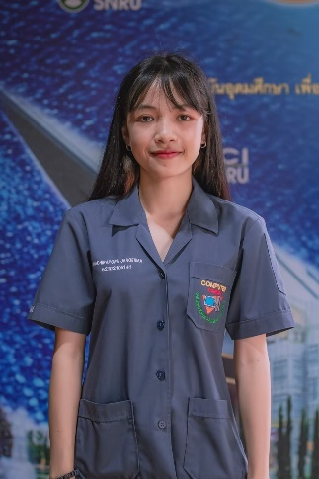

ผู้จัดทำ นางสาววชิราภรณ์ เจริญมา

วันเดือนปีเกิด วันพุธ ที่ 6 เดือนธันวาคม 2543

การศึกษา ประกาศนียบัตรมัธยมศึกษาตอนต้น โรงเรียนร่มเกล้าสกลนคร

ประกาศนียบัตรมัธยมศึกษาตอนปลาย โรงเรียนร่มเกล้าสกลนคร

ปริญญาตรี (วท.บ.วิทยาการคอมพิวเตอร์) มหาวิทยาลัยราชภัฏสกลนคร

คติประจำตัว you get what you work for, not what you wish for.

อีเมล์ wachiraporn.ja62@snru.ac.th

เบอร์โทรศัพท์ 0968091381